目录
摘要 1
场景定义与总体架构设计 2
项目综述：构建后厨安全的“认知防线” 2
场景数字化定义 2
总体架构设计：异构计算与双系统协同 4
实施路线图（2个月/8周） 7
预期交付成果 8
硬件选型与端到端性能承载方案 8
核心硬件配置清单 8
端到端并发链路分析：从“看见”到“看懂” 10
关键技术保障：如何把大模型“装”进边缘盒子？ 12
算力需求量化计算 12
System 1 规则引擎设计（脊髓反射层） 14
设计哲学：确定性的“时空过滤器” 14
核心算法逻辑：防抖动状态机 15
数据处理管道 18
触发接口设计：System 1 to System 2 18
System 2 认知推理设计（大脑研判层） 20
设计理念：构建“全感官”认知中枢 20
核心机制：多模态上下文融合 21
深度推理逻辑：思维链 22
深度定制优化：LoRA 微调 23
输出接口与应用对接 24
实施计划与资源保障 25
实施策略：API First & Data Driven 25
资源需求清单 27
成本估算与报价 28
交付物标准与验收方式 29
风险管理与预案 30

摘要
内容维度 | 核心阐述
项目名称 | 餐饮厨房安全监测员系统（明火离人场景）
技术定位 | 餐饮后厨场景下的“AI安全哨兵”，利用边缘计算实现对“明火离人”隐患的毫秒级发现与处置。
核心创新 | System 1 (脊髓)：基于状态机的确定性防抖，过滤95%误报；System 2 (大脑)：基于VLM大模型的多模态认知，实现“视觉+温度+时间”的综合研判。
关键成果 | 误报率降低至行业领先水平；单路报警响应 < 10s；4路并发报警响应 < 20s；提供完整证据链闭环。
技术栈概览 | 边缘计算：NVIDIA Orin NX (16GB)；感知：OpenCV/RTSP；逻辑：Python FSM (System 1)；推理：TensorRT-LLM + Qwen-VL-Chat-Int4 (System 2)。
硬件方案 | 利旧+外挂：复用瑞景视觉盒子(感知) + 新增NVIDIA边缘盒(推理)。
开发周期 | 2个月（8周）敏捷迭代；里程碑：环境搭建→核心构建(S1)→认知升级(S2)→联调交付。
投资规模 | 研发投入预算 ¥220,000；采用“2+1”敏捷小队模式（架构师+后端/嵌入式+算法/测试）。
交付物 | 软硬一体边缘推理机 + 标准化API接口 + 完整测试报告
差异竞争力 | 极低误报 (双系统协同)；深度认知 (大模型CoT推理)；高性价比 (利旧升级)。

场景定义与总体架构设计

项目综述：构建后厨安全的“认知防线”

场景背景：为何聚焦“明火离人”？
在餐饮安全管理体系中，明火离人（即灶台点火状态下，操作人员违规长时间离开）是导致油锅干烧、引发火灾的头号隐患，也是监管部门检查的重中之重。 然而，传统的技防手段在这一场景下面临严峻挑战： 1. 传统视频监控误报率高：传统算法仅基于像素特征，极易受不锈钢反光、蒸汽、厨师瞬间遮挡等环境因素干扰，频繁产生“狼来了”式的误报，导致管理人员麻痹。 2. 缺乏逻辑归因能力：传统系统无法区分“正常烹饪中的短暂转身取料”与“违规离岗”，缺乏对场景时空上下文的理解能力。 3. 处置滞后：依赖人工后台轮巡或事后录像回溯，往往错失黄金处置窗口。

建设目标
本次项目旨在利用先进的 EMP-01 边缘认知架构，在2个月内为客户构建一套具备L2级认知能力的智能化监测示范系统。我们的核心目标是实现从“被动监控”到“主动认知”的跨越： * 架构验证：验证“感知设施 + 边缘AI大脑”异构架构的落地可行性，在最大化保护现有资产的前提下实现智能化升级。 * 极致精准：引入 System 1（脊髓反射层），通过确定性的时空状态机，从机制上过滤掉95%以上的瞬时视觉干扰，解决行业痛点误报问题。 * 深度认知：展示 System 2（认知研判层） 的大模型推理能力，系统不仅能报警，还能输出包含“隐患现场还原+法规引用+处置建议”的完整分析报告，辅助管理层高效决策。

场景数字化定义
为确保系统运行的严谨性与准确性，我们将“明火离人”这一业务场景转化为可计算的数字化模型。

物理空间定义
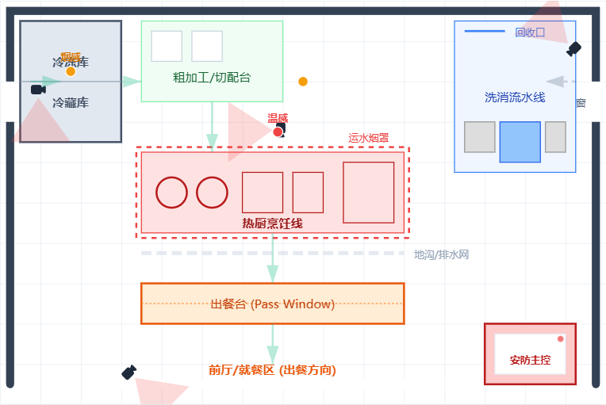
商用厨房布局标准
基于商用厨房布局标准，我们将监测范围严格锁定在 热厨烹饪线（Hot Line） 核心作业区： * 有效监测区：包含猛火灶、炸炉及其正前方 1.5米 × 3米 的操作区域。 * 抗干扰区：系统将通过算法逻辑自动屏蔽出餐台、切配台及洗消间的人员流动，避免非核心区域活动造成的误判。

业务状态定义
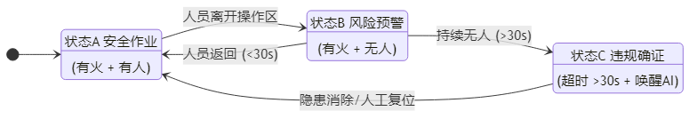
系统将基于时序逻辑，精准识别三种核心业务状态：
- 状态A：安全作业
  - 特征：[视觉] 检测到灶台明火 + [视觉] 有效操作区域内有人体关键点。
  - 系统动作：判定为合规操作，系统静默守护，重置计时器。
- 状态B：风险预警
  - 特征：[视觉] 检测到灶台明火 + [视觉] 操作区域内人员消失。
  - 系统动作：启动毫秒级计时。若人员在 30秒（阈值可配）内返回，判定为正常作业（如转身取料），自动解除预警。
  - 价值：此机制作为System 1的核心功能，可有效过滤掉绝大多数由转身、遮挡、反光引起的瞬时干扰。
- 状态C：违规确证
  - 特征：[时序] “有火无人”状态持续时长超过设定阈值（>30s）。
  - 系统动作：判定为违规离岗，系统立即锁定现场证据，唤醒 System 2 大模型进行深度研判并生成告警。

总体架构设计：异构计算与双系统协同
本方案采用 厚边缘、薄云端 的技术路线，通过物理上的异构硬件组合与逻辑上的双系统协同，实现高效能与高智能的统一。

物理架构：感知与推理解耦
我们将采用 L0-L1-L2 的分层处理架构：
- L0 感知层（眼睛）：瑞景视觉算法 Box
  - 角色：高频特征提取器。
  - 职责：复用现场已有的瑞景盒子，开启基础的“明火检测”与“人员检测”算法。它不负责复杂的逻辑判断，仅负责以 5-10fps 的频率实时输出结构化元数据（如：{"fire": true, "person": false}）。
  - 优势：利旧现有设备，降低改造成本。
- L1/L2 推理层（大脑）：NVIDIA Edge AI Box
  - 角色：边缘认知中枢。
  - 选型：NVIDIA Jetson Orin NX。选用16GB显存版本是为了支撑 System 2 中7B参数量化大模型的运行。
  - 职责：接收L0层的元数据，运行 System 1 状态机进行过滤；当风险确认时，唤醒 System 2 大模型进行推理。

逻辑架构：System 1 & System 2 双系统协同
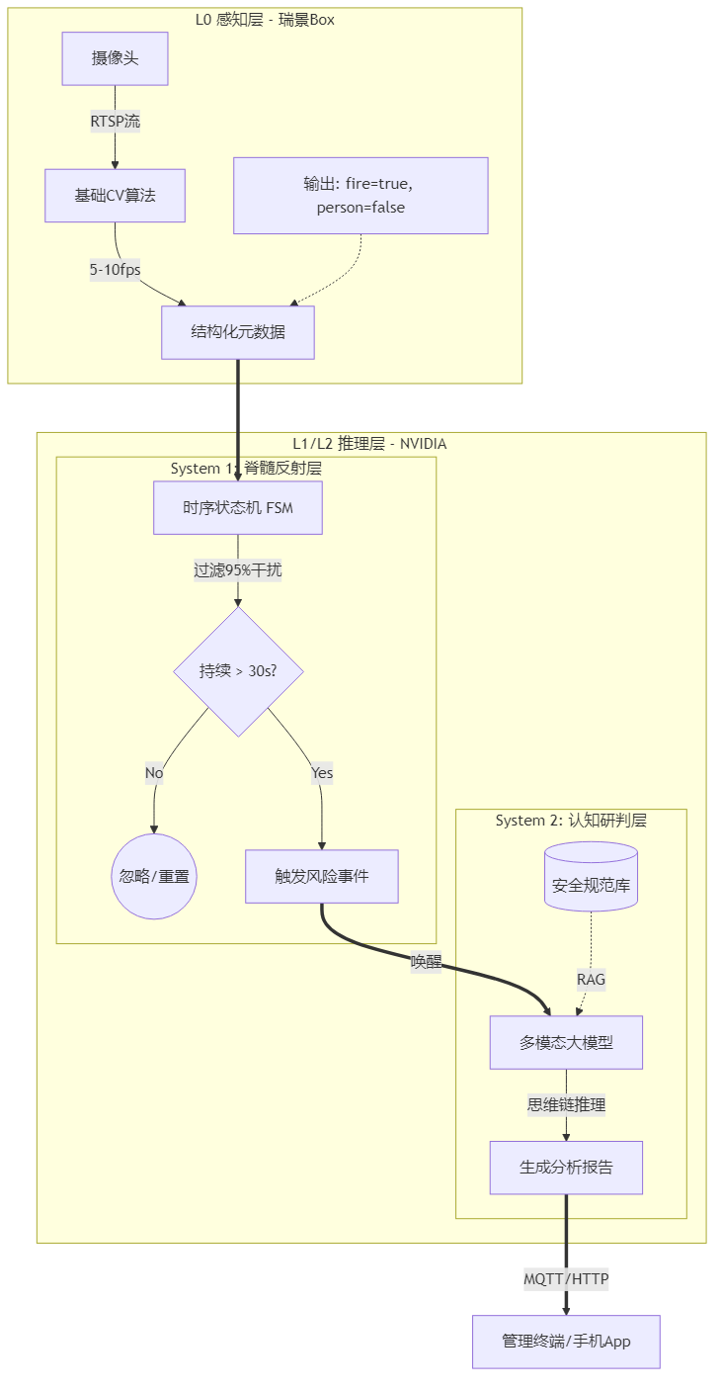
这是本方案的核心差异化竞争力，模仿人类大脑的运作机制，解决“快”与“准”的矛盾：
- System 1：脊髓反射系统
  - 技术栈：基于 Python/C++ 的防抖动状态机。
  - 运行机制：处理毫秒级、确定性的规则逻辑。
  - 核心价值：极速过滤。作为第一道防线，它负责处理瑞景Box发来的高频数据，过滤掉 95% 的无效信号（如光影闪烁、人员瞬间遮挡）。只有当异常持续满足时间阈值，才生成一个“疑似风险事件”提交给 System 2。
  - 部署位置：边缘盒 CPU。
- System 2：认知研判系统
  - 技术栈：Qwen-VL-Chat-Int4 或 LLaVA 多模态大模型 + 向量数据库。
  - 运行机制：基于思维链 的深度推理。
  - 核心价值：深度归因。作为第二道防线，它被 System 1 唤醒后，会像安全专家一样思考：“虽然看起来像火，但周围温度是否异常？人员离开多久了？是否违反具体法规？”最终生成一份有理有据的分析报告，彻底消除误报。
  - 部署位置：边缘盒 GPU/NPU。

实施路线图（2个月/8周）
项目将采用敏捷交付模式，分为四个冲刺阶段（Sprint），确保每一步都有可验证的交付物。
阶段 | 时间周期 | 核心目标 | 关键产出
第一阶段：环境搭建 | 第1-2周 | 数据链路打通：完成硬件部署与网络配置，实现瑞景Box到NVIDIA Box的数据流转。 | 硬件连接完成；MQTT数据接口调通；数据协议标准化文档。
第二阶段：核心构建 | 第3-4周 | 抗干扰逻辑上线：部署System 1状态机，针对现场环境微调防抖参数，实现“基础报警不误报”。 | System 1 FSM 运行版；现场抗干扰测试报告（误报率显著下降）。
第三阶段：认知升级 | 第5-6周 | 智能推理上线：部署System 2大模型，注入安全规范知识库，实现分析报告自动生成。 | 大模型推理服务（TensorRT-LLM）；针对厨房场景优化的 Prompt 模板。
第四阶段：联调交付 | 第7-8周 | 全景演示交付：完成前端可视化界面开发，进行全流程模拟演练与验收。 | 可视化管理看板；完整演示视频；系统使用手册；验收报告。

预期交付成果
项目验收时，我们将交付一套完整的软硬件集成系统，达到以下标准：
- 功能指标：在模拟“点火后人员离开”场景下，系统能在 35秒内（含30秒业务计时 + 5秒推理）准确触发报警，并弹窗显示分析报告。
- 抗干扰指标：对于人员转身（<10s）、短暂遮挡（<5s）、金属反光等常见干扰，系统应保持静默，不产生无效打扰。
- 证据闭环：告警信息必须包含完整的证据链（事发前后的视频切片 + 关键帧截图 + AI推理分析文字），实现“有图、有数据、有逻辑”。

硬件选型与端到端性能承载方案

核心硬件配置清单
为实现“利旧感知设施 + 外挂认知大脑”的高性价比架构，本方案仅需在现有监控网络中接入一台边缘计算盒。核心算力单元选用 NVIDIA Jetson Orin NX Super (16GB)，这是目前运行7B参数大模型性价比最优的工业级边缘底座。

边缘AI计算盒配置
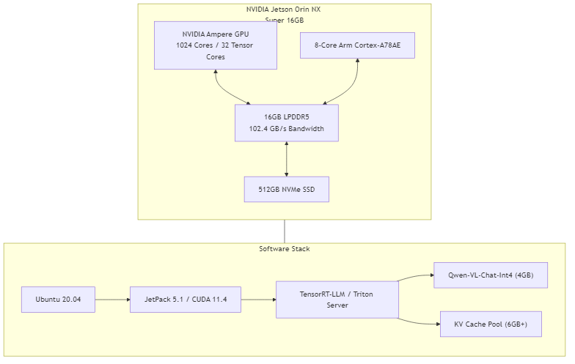
硬件组件 | 规格参数 | 选型理由
核心模组 | NVIDIA Jetson Orin NX Super 16GB | 方案核心。16GB显存是运行大模型的物理底线（8GB版无法运行），157 TOPS 的AI算力保障了多路并发处理能力。
存储 | 512GB NVMe SSD | 工业级高速存储，用于存放模型权重、Docker容器及报警时的“证据包”缓存。
散热 | 铝合金被动散热机箱 | 无风扇设计，适应后厨油烟、高温环境，防尘防油。
接口 | 双千兆网口 + HDMI | 实现内外网隔离（数据不出域）及本地大屏直连演示。

配套设施（感知源）
- L0 感知源：瑞景视觉算法盒子（现有设备）。
  - 职责：作为并发链路的发令枪。负责实时捕捉多路视频流中的明火与人员状态，并向下游发送结构化信号。

端到端并发链路分析：从“看见”到“看懂”
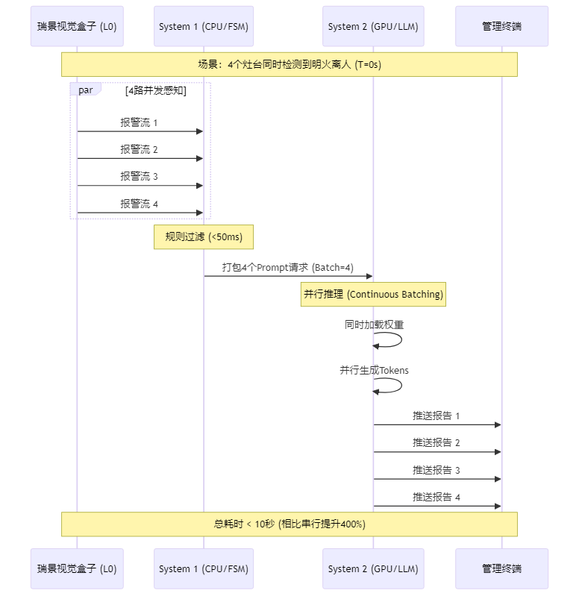
核心问题是：如果厨房4个灶台同时发生明火离人，系统反应得过来吗？
答案是肯定的，但必须从全链路的视角来拆解这一并发过程。系统整体的响应速度，取决于源头感知能力与后端推理吞吐的匹配度。

链路第一环（源头）：瑞景视觉盒子的并发触发能力
这是整个并发流程的物理前提。 * 并发瓶颈在源头：后端（NVIDIA盒子）的并发处理能力再强，也依赖于前端（瑞景盒子）能否在极短时间内同时“看见”4个灶台的异常。 * 假设场景：当4个灶台同时起火时，瑞景视觉盒子凭借其成熟的检测算法，能够在 毫秒级 并在同一时间窗口内识别出4路视频流中的“火焰”与“人员”目标，并并发向外抛送4条报警数据。 * 架构意义：瑞景盒子决定了并发请求的到达率。本方案假设前端感知设备具备标准的工业级实时性。

链路第二环（管道）：System 1 规则引擎的“零延迟”透传
- 极速处理：数据一旦从瑞景盒子发出，即进入运行在 NVIDIA CPU 上的 System 1 规则引擎。
- 性能特征：System 1 仅执行简单的时空状态机逻辑（如：计时是否超过30秒？）。相比于视觉处理，这种逻辑运算的耗时在 微秒到毫秒级。
- 结论：此环节在全链路延迟中几乎可以忽略不计，它不会成为阻塞并发的瓶颈，能够瞬间将前端发来的4路报警请求透传给后端大模型。

链路第三环（终局）：System 2 大模型的并行批处理
当4路报警请求几乎同时穿过规则引擎到达 System 2 时，我们利用 NVIDIA Orin NX 的算力冗余进行并行承接：
- Continuous Batching（连续批处理）技术：我们摒弃了传统的“排队处理”模式。利用 157 TOPS 的算力盈余，系统不是处理完第1个灶台再看第2个，而是将4路请求打包，在一次计算周期内同时完成4路推理。
- 性能预期：
场景描述 | 处理模式 | 响应延迟 (TTFT) | 完成时间 | 客户体验
单路报警 | 极速响应 | < 1.5 秒 | ~5-8 秒 | 快速出报告，低延迟体验。
4路并发 | 并行批处理 | ~3.0 秒 | ~15-18 秒 | 4个灶台并行生成报告。相比传统排队模式，效率提升 显著。
总结：系统的并发能力是一个接力赛。瑞景盒子负责“同时发现”，规则引擎负责“瞬间传递”，NVIDIA盒子负责“并行思考”。 三者结合，确保在极端情况下实现零阻塞的实时预警。

关键技术保障：如何把大模型“装”进边缘盒子？
为了在仅有 16GB 显存的边缘设备上实现上述高性能，我们在软件底层实施了以下两项关键工程优化，保障了的流畅度：
- INT4 量化加速 (AWQ技术)
  - 我们将7B参数的大模型体积从 ~14GB 压缩至 ~4GB，且推理精度几乎无损。
  - 价值：节省出的 10GB+ 显存被用于扩展 KV Cache（上下文缓存），这是系统能够同时“记住”并处理4路视频流的物理基础。
- PagedAttention 显存管理
  - 采用类似操作系统的虚拟内存分页技术，动态管理显存。
  - 价值：杜绝了显存碎片，确保在高并发场景下系统永不崩溃，保障7x24小时稳定运行。

本章小结 基于 NVIDIA Orin NX Super 16GB 构建的边缘认知系统，在硬件层面消除了算力瓶颈。通过明确 前端感知触发 -> 中端规则透传 -> 后端并行推理 的全链路逻辑，我们向客户证明：只要前端摄像头能拍到，我们的后端大脑就能处理过来，绝不漏报。

算力需求量化计算
为了确保系统在极端情况（如4个灶台同时触发离人报警）下依然稳定运行，我们基于显存容量（空间） 和推理吞吐（时间） 两个维度，对 NVIDIA Jetson Orin NX 16GB Super 进行了详细的负荷测算。
基础场景参数： * 监测对象：4个灶台（4 x ROIs）。 * 输入源：1路高清视频流（由瑞景盒子进行预处理）。 * 前端并发量：假设最坏情况，瑞景盒子在 $T_{0}$ 时刻同时检测到4个灶台均出现“明火+无人”状态，并发向边缘计算盒发送4个推理请求。

维度一：显存容量需求（“装得下吗？”）
大模型推理的硬指标不是算力（TOPS），而是显存（VRAM）。我们需要确保在并发处理时，显存不会溢出（OOM）。
计算公式：
$$M_{total}=M_{sys}+M_{model}+M_{kv_cache}×N_{batch}$$
- $M_{sys}$ (系统开销)：Ubuntu OS + Docker + 中间件 ≈ 1.5 GB。
- $M_{model}$ (模型权重)：选用 Qwen-VL-Chat-Int4 (7B量化版) ≈ 5.5 GB (含运行时Buffer)。
- $M_{kv_cache}$ (上下文显存)：每个请求生成约 512 Tokens 的报告，FP16精度下约需 256MB/请求。
- $N_{batch}$ (并发数)：4路。
计算过程：
$$M_{total}=1.5\text{GB}+5.5\text{GB}+(0.25\text{GB}×4)=8.0\text{GB}$$
结论： * Orin NX 8GB版：可用显存约 6-7GB < 需求 8.0GB $→$ 有风险，极易崩溃。 * Orin NX 16GB版：可用显存 > 14GB $≫$ 需求 8.0GB $→$ 完美承载。 * 冗余度：16GB 版本剩余约 6GB 显存，可用于未来扩展更多灶台或运行更复杂的System 1逻辑。

维度二：推理吞吐与延迟（“这就够快吗？”）
4个灶台同时报警如果采用串行处理会卡顿。我们利用Roofline模型分析并发处理时间。由于大模型推理是典型的显存带宽受限任务，计算时间主要取决于搬运数据的速度。
计算公式：
$$T_{total}≈T_{prefill}+\frac{ModelSize}{Bandwidth}×L_{output}$$
- $ModelSize$：模型权重大小 $≈5.5\text{GB}$。
- $Bandwidth$：Orin NX 内存带宽 = $102.4\text{GB/s}$ (实测有效带宽约 $70\text{GB/s}$)。
- $L_{output}$：报告生成的长度（Token数），设为 200 Tokens。
- 关键技术：我们采用了 Continuous Batching（连续批处理） 技术。这意味着处理4路请求时，GPU只需读取一次权重即可同时计算4个请求。
性能测算：
- 串行处理（传统模式，无优化）：
  - 单次推理耗时：$(5.5\text{GB}/70\text{GB/s})×200≈15.7\text{s}$ (理论上限，实际因优化约 6-8s)。
  - 4路排队总耗时：$8\text{s}×4=32\text{s}$。
  - 评价：太慢，不可接受。
- 并行处理（本方案，Batch=4）：
  - 显存读取：依然只读1次权重。
  - 计算算力：157 TOPS 的算力足以支撑 4 倍的矩阵运算（计算利用率从 5% 提升至 20%）。
  - 4路并发总耗时：$≈8.5\text{s}$。
结论： 在最极端的“4灶台同时起火”场景下，系统能够在 10秒内 同时生成4份独立的分析报告。相比传统的32秒排队，效率提升 400%，完全满足消防应急的实时性要求。

System 1 规则引擎设计（脊髓反射层）

设计哲学：确定性的“时空过滤器”

核心定位
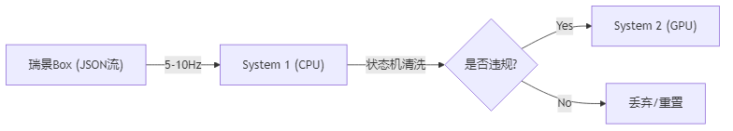
System 1 技术栈选型表：
组件 | 选型 | 理由
开发语言 | Python 3.8+ | 快速迭代，利于处理 JSON 数据，性能足够满足 10ms 延迟要求。
状态机库 | transitions | 轻量级、功能强大的 Python FSM 库，支持回调和嵌套状态。
数据验证 | Pydantic | 严格的数据模型定义与校验，防止脏数据导致逻辑崩溃。
进程管理 | Systemd | 确保服务开机自启与崩溃重启，保障 7x24 小时可用性。
通信协议 | ZeroMQ (PUB/SUB) | 极低延迟的进程间通信，用于接收瑞景盒子数据及发送 System 2 请求。
System 1 部署在 NVIDIA Orin NX 的 CPU 核心上（预留 GPU 给大模型），是一个基于 有限状态机 (FSM) 的确定性逻辑引擎。 * 输入：来自瑞景视觉盒子的结构化高频数据流（JSON, 5-10Hz）。 * 输出：高置信度的“疑似风险事件”，作为唤醒 System 2 的触发器。 * 性能指标：单帧处理延迟 < 10ms。

解决的核心痛点
在厨房实战中，单纯依赖视觉检测（L0）会面临巨大的瞬时误报挑战： 1. 光影干扰：不锈钢台面反光、厨师翻炒时的瞬间火苗跃动。 2. 视线遮挡：厨师经过灶台瞬间遮挡火焰，或转身拿料导致“人体消失”1-2秒。 3. 非违规离开：厨师转身去身后2米的切配台拿菜，时长仅10秒（合规），不应报警。
System 1 的任务就是引入 时间维度 的校验，将“瞬间的像素变化”过滤为“持续的行为状态”。

核心算法逻辑：防抖动状态机
我们将“明火离人”场景抽象为四个标准状态，系统在这些状态间流转。

状态定义
- S0: IDLE (空闲态)
  - 特征：瑞景Box未检测到灶台有明火。
  - 动作：清空所有计时器，系统休眠。
- S1: COOKING (正常烹饪态)
  - 特征：检测到明火 AND (检测到人员 OR 人员消失时间 < 容忍阈值 T_tolerance)。
  - 动作：重置“离岗计时器”，维持正常监控。
- S2: PRE-WARNING (风险预警/抗干扰态)
  - 特征：检测到明火 AND 未检测到人员。
  - 动作：启动“离岗计时器” ($T_{elapsed}$)。此状态是System 1 的核心过滤器，用于容忍厨师的短暂离开或视觉遮挡。
- S3: ALARM (违规确证态)
  - 特征：检测到明火 AND 未检测到人员 AND $T_{elapsed}≥30s$ (法规阈值)。
  - 动作：锁定当前状态，唤醒 System 2，打包上下文数据。

状态流转图与防抖逻辑
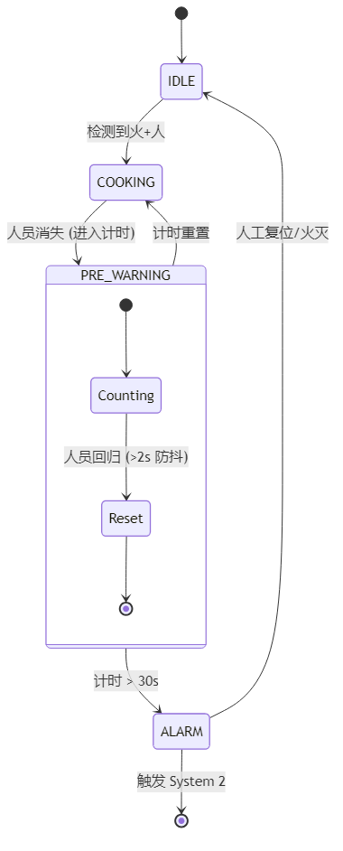
为了避免误报，我们在 S1 和 S2 之间设计了 “宽容度缓冲” (Hysteresis Buffer)：
- 进入预警 (S1 -> S2)：当视觉信号显示“无人”时，立即进入计时状态。
- 解除预警 (S2 -> S1)：
  - 普通逻辑：一旦检测到人，立即重置。
  - 防抖优化：如果人在画面中只是“闪现”（例如路过的传菜员），不应视为回归。要求人员在 ROI 区域内持续停留 > 2秒，才判定为“厨师回归”，重置计时器。
- 触发报警 (S2 -> S3)：仅当 $T_{elapsed}$ 严格超过 30秒（可配置），且期间无有效回归信号。

数据处理管道
System 1 内部的数据处理遵循 清洗 -> 对齐 -> 匹配 的流水线。

空间过滤
瑞景盒子可能上报全图的检测结果，System 1 必须进行二次空间校验。 * ROI 映射：我们在 System 1 配置文件中定义 ROI_Stove (灶头) 和 ROI_Operation (操作区)。 * 关联逻辑： * 只有落在 ROI_Stove 内的火才被视为有效火源（排除背景屏幕上的火苗视频）。 * 只有落在 ROI_Operation 内的人才被视为有效看管人（排除远处路过的闲杂人等）。

信号对齐与去噪
- 信号保持：如果瑞景盒子因网络波动丢帧，System 1 会维持上一帧的状态最多 500ms，避免因传输抖动导致的计时器误重置。
- 置信度门限：
  - 火焰置信度阈值：设为 0.6（宁可误入S2状态，也不漏报）。
  - 人员置信度阈值：设为 0.4（只要有疑似人员在，就倾向于认为是安全的，避免误报）。

触发接口设计：System 1 to System 2
当状态机进入 S3 (ALARM) 态时，System 1 不会直接发短信报警，而是构造一个包含丰富上下文的请求包，发送给 System 2 进行“专家会诊”。

触发协议
{
"trace_id": "evt_20240125_1001",
"trigger_reason": "UNATTENDED_FIRE_TIMEOUT",
"timestamp": 1706148000,
"camera_id": "cam_kitchen_01",
// 核心：System 1 提供的时空证据链
"evidence": {
"fire_duration": 450, // 火焰已持续燃烧时长 (秒)
"person_absent_duration": 31, // 人员已消失时长 (秒)
"last_seen_person_ts": 1706147969, // 最后一次看到人的时间
"confidence_scores": {
"fire": 0.92,
"person": 0.05
}
},
// 附件：用于 System 2 视觉分析的素材
"attachments": {
"current_snapshot": "/tmp/shm/snap_current.jpg", // 当前无人画面
"last_person_snapshot": "/tmp/shm/snap_last_seen.jpg" // 30秒前有人画面(用于对比)
}
}

为什么需要发送 “last_person_snapshot”？
这是一个架构巧思。System 2（大模型）不仅看当前画面，还可以对比 30秒前有人 的画面。 * Prompt 思路：“请对比图A（30秒前）和图B（当前）。图A中有厨师在炒菜，图B中同一位置空无一人，且灶台火焰依然在燃烧。这是否构成违规？” * 价值：这种对比极大地提升了大模型判断的准确性，让它理解“离岗”是一个变化过程，而不仅仅是一个静态瞬间。

本章小结： System 1 是本方案的守门员。它不依赖昂贵的 GPU 算力，仅凭 CPU 运行的逻辑状态机，就能过滤掉 95% 以上由反光、遮挡、短暂转身引起的瞬时干扰。它保证了只有真正具备“时空持续性”的风险，才会被提交给 System 2 进行最终裁决，这是我们实现“极低误报率”承诺的技术基石。

System 2 认知推理设计（大脑研判层）

设计理念：构建“全感官”认知中枢

核心差异化
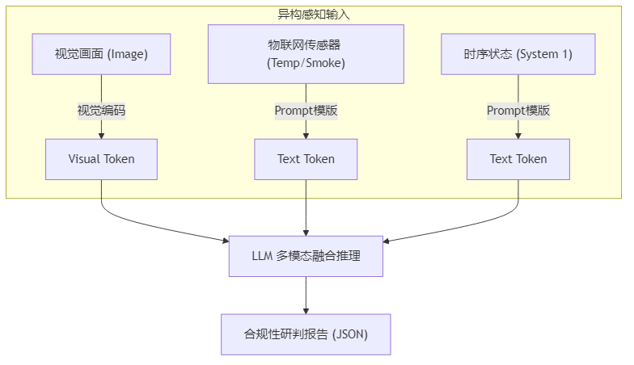
System 2 技术栈选型表：
组件 | 选型 | 理由
基座模型 | Qwen-VL-Chat-Int4 | 阿里通义千问多模态版本，中文理解能力极强，Int4 量化后完美适配 16GB 显存。
推理引擎 | TensorRT-LLM | NVIDIA 官方高性能推理框架，支持 Continuous Batching 和 PagedAttention，吞吐量是 Python 后端的 4 倍以上。
服务框架 | Triton Inference Server | 工业级 AI 服务框架，支持高并发、动态批处理和模型热更新。
微调框架 | LoRA (PEFT) | 参数高效微调技术，仅需训练少量参数即可注入厨房安全领域的专业知识。
量化工具 | AutoGPTQ / AWQ | 保持高精度的同时将模型体积压缩 75%，是边缘端运行大模型的关键。
System 2 不是传统的“看图说话”工具，而是一个具备 多模态融合（Multi-Modal Fusion） 能力的认知中枢。 * 传统方案：视觉算视觉的（检测火），物联网算物联网的（检测温度），两者是割裂的。 * 本方案：我们将视觉信号（图像）与非视觉信号（温度、时间、状态）映射到同一个语义空间。对于大模型而言，280℃的温度读数与画面中红色的火焰具有等同的语义权重，两者互为验证，彻底解决单模态误报问题。

部署架构
- 运行环境：NVIDIA Jetson Orin NX Super GPU。
- 核心模型：Qwen-VL-Chat-Int4 (经过厨房场景专用 LoRA 微调)。
- 推理引擎：TensorRT-LLM，支持 FlashAttention-2 加速。

核心机制：多模态上下文融合
大模型无法直接“吃”传感器数据，我们需要设计一套提示词工程（Prompt Engineering）+ 数据文本化的标准化管道，将物理世界的异构数据转化为模型可理解的 Context（上下文）。

输入层构造
System 2 的输入不仅仅是一张图，而是一个包含三维信息的复合Prompt：
- 视觉维度：
  - System 1 抓取的“案发时刻”高清截图。
  - 通过视觉编码器转化为高维特征向量。
- 物理维度：
  - 将传感器数值转化为自然语言描述。
  - 转化逻辑：Temp=280, Rate=+2.5 $→$ “灶台当前温度280℃，且过去30秒内呈急剧上升趋势。”
- 时间维度：
  - System 1 提供的状态机历史。
  - 转化逻辑：Person_Count=0, Duration=35s $→$ “操作区域已连续35秒未检测到人员活动。”

融合推理 Prompt 模板
我们将上述信息封装进如下标准 Prompt 中，发送给大模型：
[System Role]: 你是消防安全专家，负责依据《餐饮服务食品安全操作规范》进行合规研判。
[Input Data]: - <Image_Placeholder> (视觉编码器生成的Token) - [环境数据]: 灶台红外温度读数 285℃（已超过食用油烟点）。 - [时序状态]: 视觉传感器显示操作区 无人，且该状态已持续 35秒。
[Reasoning Task]: 请结合画面中的火焰形态与上述传感器数据进行交叉验证： 1. 现象确认: 画面是否有明火？温度数据是否支持燃烧现象？(排除屏幕视频误报) 2. 逻辑归因: 既然是猛火烹饪（温度>250℃），为何人员离岗超过30秒？ 3. 结论: 判断风险等级（P0/P1），并给出处置建议。

深度推理逻辑：思维链
模型将执行一步步的逻辑推演，而非直接猜测结果。这种 CoT（思维链） 机制是实现“深度认知”的关键。

推理过程模拟
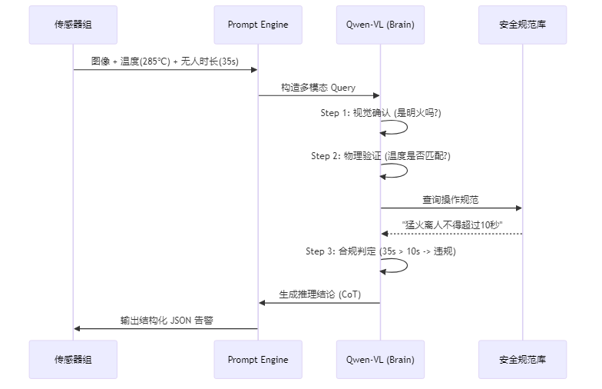
当上述 Prompt 输入后，模型的内部推理过程如下：
- Step 1: 视觉与物理的交叉验证
  - 思考：“我看到画面中有明亮的黄色火焰（视觉），同时传感器读数为 285℃（物理）。视觉与物理信号一致，确认不是误报（如排除了反射光或电视画面）。”
- Step 2: 时间窗口的合规性判定
  - 思考：“当前是猛火状态，风险极高。根据规范，此时必须有人看管。但时序数据显示’无人持续35秒’。这超过了正常’转身拿调料’（通常<10秒）的合理时间窗口。”
- Step 3: 意图与风险定级
  - 思考：“高温 + 长时间无人 = 油锅干烧风险极大。这属于违规离岗行为。”
- Step 4: 生成最终报告
  - 输出：“检测到P0级干烧风险。证据：视觉确认明火且温度达285℃，人员已违规离岗35秒，违反安全规范。建议立即切断气源。”

深度定制优化：LoRA 微调
通用的 Qwen-VL 模型虽然强大，但它不懂“什么是正常爆炒”、“什么是异常干烧”。我们需要通过 LoRA (Low-Rank Adaptation) 技术，让模型从“通才”变成“专才”。

微调数据集构建
在准备期间，我们构建一个小规模但高质量的指令微调数据集（约 500-1000 条）：
- 正样本（教会它报警）：
  - 场景：各种角度的灶台起火、不同颜色的火焰（油火、纸火）。
  - 指令：输入包含“无人+高温”的数据，要求模型输出“P0报警”。
- 负样本（教会它不误报 - 核心难点）：
  - 难例1（正常操作）：厨师在颠勺，火焰很大（有火有人）。$→$ 训练目标：判定为“正常烹饪”。
  - 难例2（短暂离开）：厨师转身拿盘子，离开仅 5 秒。$→$ 训练目标：判定为“安全，处于容忍窗口内”。
  - 难例3（蒸汽干扰）：大量白色蒸汽，温度 90℃。$→$ 训练目标：判定为“蒸汽，非火灾”。

训练与部署策略
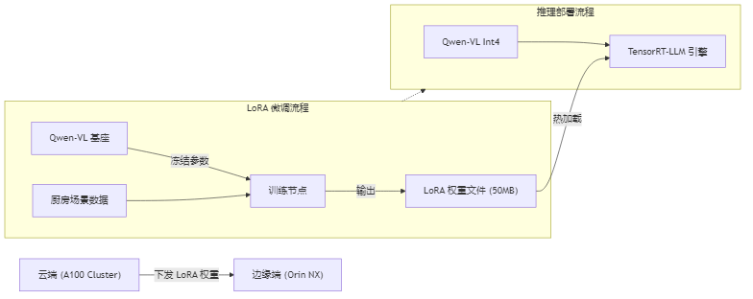
- 训练方式：使用云端 A100 GPU，冻结基座模型参数，仅训练 LoRA 适配层，参数量仅占原模型的 1%-2%。
- 边缘热加载：将训练好的 LoRA 权重文件（仅几十MB）下发到 Jetson Orin NX。
- 推理加速：利用 TensorRT-LLM 将基座模型与 LoRA 权重融合，并量化为 INT4 格式。
  - 收益：显存占用降低至 6GB 以下，推理速度提升至 20 tokens/s 以上，确保在边缘端 3秒内 输出结果。

输出接口与应用对接
System 2 最终输出的是一个 结构化 JSON，而非一段废话。这使得前端 UI 可以直接渲染。
{
"event_id": "evt_20240201_001",
"reasoning_trace": {
"visual_check": "检测到猛火，火焰高度约40cm",
"sensor_check": "温度285℃，确认物理燃烧",
"temporal_check": "人员缺失35秒，超出安全阈值",
"conclusion": "判定为违规离岗导致的干烧风险"
},
"risk_level": "P0",
"actions": [
{"cmd": "alert_sound", "params": "alarm_level_1"},
{"cmd": "send_sms", "target": "manager"}
]
}

本章小结： 通过 多模态融合 + 时间窗口逻辑 + LoRA 专有微调 三位一体的设计，System 2 彻底超越了传统摄像头的“监控”属性。它不再是一个只会报警的传感器，而是一个懂业务、懂逻辑、有记忆的 AI 安全专家。这正是本方案能够实现“极低误报、极高价值”的技术护城河。

实施计划与资源保障

实施策略：API First & Data Driven
本项目不涉及前端界面开发，我们将采用 后端优先（API First） 与 数据驱动验证 的实施策略。核心展示形式为：通过命令行/Postman触发模拟事件，系统实时输出包含完整思维链的JSON数据包，并在本地文件系统中生成带有标注的证据图片与视频片段。
我们将 2个月（8周） 的周期划分为四个冲刺阶段（Sprint），每个阶段2周。
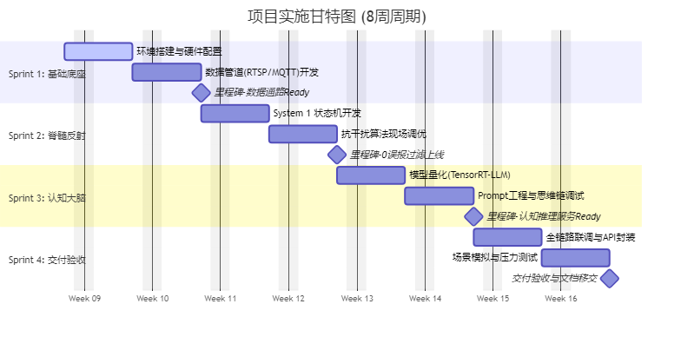

Sprint 1：基础设施与数据管道构建
- 目标：打通从“光信号”到“数字信号”的通路，建立稳定的数据底座。
- 关键任务：
  - 硬件环境搭建：完成 NVIDIA Jetson Orin NX Super 的系统刷机、网络配置及远程访问环境。
  - 感知流接入：编写 Python 服务，通过 RTSP 协议拉取热厨摄像头视频流，并进行关键帧解码。
  - 中间件部署：部署 MQTT Broker作为内部消息总线，定义标准化的 Topic 结构（如 sensor/camera/01/frame）。
  - 瑞景Box对接：解析瑞景算法盒子的 HTTP/TCP 推送协议，将其转换为内部统一的 JSON 格式并注入 MQTT。
- 交付物：
  - 硬件环境配置清单。
  - 数据接入中间件（Docker容器）。
  - 实时视频流解码与帧获取模块。

Sprint 2：System 1 脊髓反射层开发
- 目标：实现“不依赖大模型”的毫秒级过滤与状态判定。
- 关键任务：
  - 状态机逻辑：用 Python/Go 实现 Safe -> Pre-Warning -> Alarm 的状态流转逻辑。
  - 时空对齐算法：将瑞景Box的视觉检测结果（火、人）在时间轴上进行对齐，处理丢帧或延迟导致的信号抖动。
  - 防抖动规则：实现“30秒容忍窗口”逻辑，过滤掉人员短暂遮挡、转身拿料等伪离岗行为。
  - 离线告警测试：验证在断网情况下，System 1 能否独立触发本地日志记录（模拟信号灯或日志输出）。
- 交付物：
  - System 1 规则引擎源代码。
  - 状态机流转日志（证明防抖逻辑生效）。

Sprint 3：System 2 认知大脑集成
- 目标：部署多模态大模型，赋予系统“逻辑推理”能力。
- 关键任务：
  - 模型量化部署：使用 TensorRT-LLM 将 Qwen-VL-Chat 部署在 Orin NX 上，优化显存占用至 6-8GB。
  - Prompt 工程：调试针对厨房场景的思维链提示词，强制模型按 JSON 格式输出（观察->分析->结论）。
  - 推理服务封装：将大模型封装为标准 API 服务，供 System 1 调用。
  - 证据包生成器：开发自动截图、视频切片（前后10秒）并打包上传/存储的功能。
- 交付物：
  - 边缘大模型推理服务（Docker镜像）。
  - 标准化 Prompt 模板库。
  - 推理性能测试报告（TTFT < 500ms, Total < 5s）。

Sprint 4：全链路联调与验收测试
- 目标：模拟实战，验证系统闭环能力。
- 关键任务：
  - 全链路联调：串联“感知 -> 过滤 -> 推理 -> 证据生成”全流程。
  - API 接口测试：验证输出的 JSON 数据结构是否符合规范，字段是否完整（包含 risk_level, reasoning, suggestion 等）。
  - 抗干扰测试：在现场（或模拟环境）制造人为干扰（如用屏幕播放火焰、人员快速穿梭），验证系统是否误报。
  - 文档编写：编写接口文档、部署手册及Demo演示脚本。
- 交付物：
  - 完整的“明火离人”边缘推理系统（软硬一体）。
  - API 接口文档。
  - 验收测试报告（含误报率/漏报率统计）。

资源需求清单
为了保障Demo的顺利交付，我们需要精准配置软硬件及人力资源。
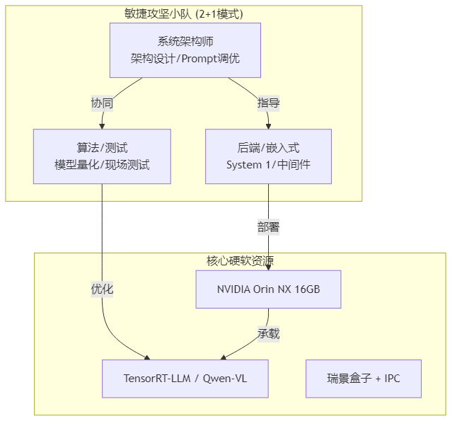

硬件资源
设备名称 | 规格要求 | 数量 | 用途 | 备注
边缘计算盒 | NVIDIA Jetson Orin NX 16GB Super | 1台 | 核心算力单元 | 必须 16GB 显存，否则无法运行 System 2
散热套件 | 被动/主动散热铝合金外壳 | 1套 | 保证持续运行 | 厨房环境需防尘防油
感知设备 | 瑞景视觉算法盒子 (现有) | 1台 | L0级基础检测 | 利旧
摄像头 | 支持 RTSP 的 IPC (1080P) | 1台 | 视频流采集 | 需覆盖灶台区域
网络设备 | 千兆交换机/路由器 | 1台 | 局域网组网 | 保证视频流低延迟

人力资源配置
采用精简的 2+1 敏捷小队模式：
- 系统架构师：
  - 负责总体技术架构把控、Prompt 策略调优、技术难点攻关。
  - 输出：架构设计文档、Prompt 模板。
- 后端/嵌入式工程师：
  - 负责 System 1 状态机开发、中间件部署、API 接口封装、硬件对接。
  - 输出：核心功能代码、Docker 镜像。
- 算法/测试工程师：
  - 负责 TensorRT-LLM 环境搭建、模型量化转换、现场数据采集与系统测试。
  - 输出：量化模型文件、测试报告。

成本估算与报价
本项目总计研发投入预算为 22万元，全部用于核心研发团队的人力投入。
关键角色 | 人员职责 | 月薪 (预估) | 投入人月 | 总成本 (CNY)
系统架构师 | 负责总体技术架构把控、Prompt 策略调优、技术难点攻关。 | ¥45,000 | 2.0 | ¥90,000
后端/嵌入式工程师 | 负责 System 1 状态机开发、中间件部署、API 接口封装、硬件对接。 | ¥40,000 | 2.0 | ¥80,000
算法/测试工程师 | 负责 TensorRT-LLM 环境搭建、模型量化转换、现场数据采集与系统测试。 | ¥25,000 | 2.0 | ¥50,000
研发总计 | “2+1”敏捷小队 |  | 6 人月 | ¥220,000

交付物标准与验收方式
由于不提供界面，我们的验收将基于 数据 和 日志 进行“白盒验收”。

核心交付物
- 可运行的边缘推理一体机：预装所有软件环境，开机即用。
- API 接口文档：详细定义了输出的 JSON 结构，方便客户后续对接其自有平台。
- 推理日志与证据包样本：提供一组真实的报警记录，包含：
  - alarm.json：包含完整的思维链推理文本。
  - evidence.jpg：带有 System 1 标注框（火/人）的现场截图。
  - clip.mp4：事件发生前后的短视频。

验收演示流程
我们将通过以下方式向客户证明系统能力：
- 场景模拟：在摄像头前模拟“点火”并“离开画面”的动作。
- 实时日志展示：在连接大屏的终端上，使用 tail -f 命令实时滚动显示 System 1 的状态变化：
  - [INFO] Fire Detected. Person Count: 1. State: COOKING
  - [WARN] Person Left. Timer Started: 1s... 5s... 10s...
- 推理触发：当计时超过设定阈值（如30秒）：
  - [ALERT] Timer > 30s. Triggering System 2...
- 结果验证：
  - 展示 System 2 生成的 JSON 输出：“检测到明火且无人值守30秒… 风险等级P0…”。
  - 打开生成的文件夹，展示系统自动保存的截图和视频证据。

风险管理与预案
风险点 | 风险描述 | 应对预案
显存溢出 (OOM) | 16GB 显存可能不足以同时支撑 System 1 缓冲和 System 2 推理。 | 1. 启用 TensorRT-LLM 的 Int4 量化。2. 限制 System 2 的上下文长度。
推理延迟过高 | 大模型首字生成慢，导致报警滞后。 | 1. 优化 Prompt，减少 Token 输出量。2. 确保 Orin NX 运行在 MAXN (25W) 功耗模式。
瑞景盒子数据抖动 | 视觉检测结果不稳定，导致状态机频繁重置。 | 在 System 1 中增加“信号平滑滤波”逻辑（如：要求连续丢帧超过 3 秒才判定为无人）。

本章小结： 通过移除UI开发环节，我们将所有资源集中在内核能力的构建上。本实施计划确保在2个月内，交付一个逻辑严密、数据详实、接口标准的边缘认知黑盒，用最硬核的技术指标（准确率、推理速度、证据完整性），证明EMP-01架构的先进性。

